BSK F09/F10

Dags för Honda Cup i Helgen 29-30 juni !
Länk för all info https://www.laget.se/HABOHONDACUP/
Alla matcher spelas på Slättens IP i Habo
Vi samlar hela truppen lördag 08.00 på Furuvik för ombyte till matchställ och åker därefter till Habo och spelar första matchen 09.30. Totalt så är vi 19 tjejer som vi kommer dela upp i två grupper.
Våra matcher går i anslutning till varandra så det blir lätt att följa och heja på sina kompisar när man inte spelar själv. Vi har bjudit in 4 tjejer från F10 som kommer stötta truppen genom cupen. Extra välkomna till Wilma, Tyra, Alma och Mira
Eget ansvar för sitt barn:
Transport till och från Habo, tiden mellan matcher, mat&dryck , benskydd, kläder och skor utöver matchställ och tvätt av sitt matchställ mellan lördag och söndag.
Vi äter inget godis mellan matcher men gärna frukt , dryck och annat mellanmål

Bara att höra av sig om man undrar något. Välkomna och så syns vi på lördag !
Niclas & Armin
0702915188 / 0735153613

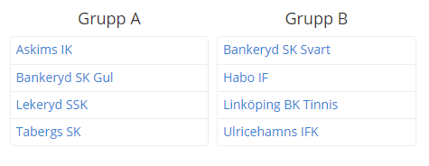

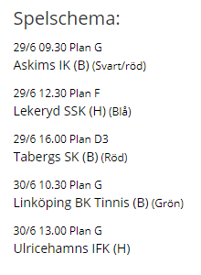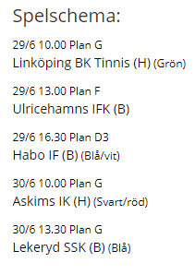
Trupp
Alice Hovbrandt Saga Dambergs
Elsa Hermansson Siri Enqvist
Hilda Sjögren Stella Alebjer
Iris Jakobsson Stella Jörgensen
Jennie Spica-Rendahl Thea Lindblad
Judith Andersson Zmilla Jonsson Lund
Matilde Stamborg Wilma Calmgren
Milla Andersson Tyra Dufva
Moa Jerkinger Alma Lager
Mira Davidsson

